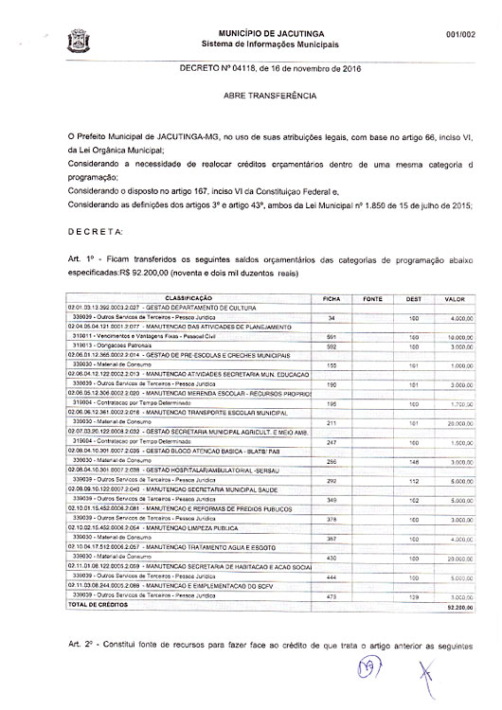

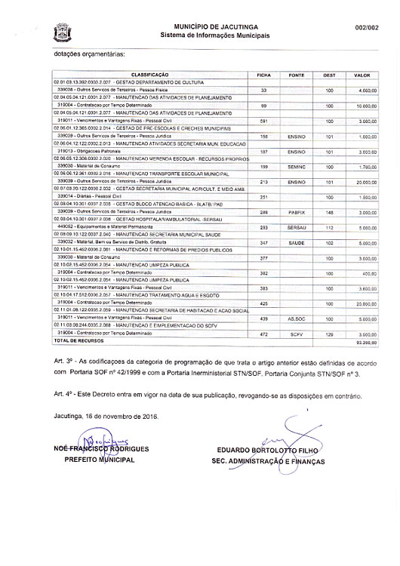

**Departamento de Licitações, Contratos e Convênios**

**EXTRATO DE PUBLICAÇÃO**

PREFEITURA MUNICIPAL DE JACUTINGA – MG. Processo de Dispensa de Licitação n.º 44/2016. DESPACHO: “Pelo exposto e considerando os documentos acostados aos autos, o parecer jurídico da Procuradoria do Município e a Justificativa da escolha do fornecedor e do preço consideram estarem presentes os requisitos para a contratação direta, por dispensa, com fundamento no inciso VIII, do art. 24, da Lei Federal nº 8.666/93 e RATIFICO o presente processo de dispensa.” Objeto: Prestação de Serviços de Publicações no Diário Oficial “Minas Gerais”. Fornecedor: Imprensa Oficial do Estado de Minas Gerais. Noé Francisco Rodrigues – Prefeito Municipal.

**EXTRATO DE ADJUDICAÇÃO**

PREFEITURA MUNICIPAL DE JACUTINGA – ADJUDICAÇÃO - Processo 874/2016, Pregão nº 099/2016 – Objeto: REGISTRO DE PREÇOS DE OXIGÊNIO MEDICINAL PARA O PRONTO ATENDIMENTO MUNICIPAL - O Pregoeiro, no uso de suas atribuições legais e em conformidade com o Art. 43 inciso VI da Lei 8.666/93 e suas posteriores alterações, ADJUDICA a presente Licitação ao(s) fornecedor(es) Licitante(s), a(s) empresa(s): 01) AIR LIQUIDE BRASIL LTDA,CNPJ nº 00.331.788/0031-34, No valor estimado de R$ 198.000,00(cento e noventa e oito mil reais).   
Jacutinga, 07 de Dezembro de 2016.  
Rodnei Francisco de Oliveira - Pregoeiro Municipal  
Publicado por: Rodnei Francisco de Oliveira - Matricula: 38695

**EXTRATO DE HOMOLOGAÇÃO**

PREFEITURA MUNICIPAL DE JACUTINGA – HOMOLOGAÇÃO - Processo 874/2016, Pregão nº 099/2016 - Objeto: REGISTRO DE PREÇOS DE OXIGÊNIO MEDICINAL PARA O PRONTO ATENDIMENTO MUNICIPAL - Nos termos do Art. 43, inciso VI da Lei Federal N° 8.666/93 e as suas alterações, o Prefeito Municipal, no uso de suas atribuições que lhe são conferidas por Lei, abaixo assinado, acolhendo a manifestação do Pregoeiro Municipal, levando em consideração a abertura e julgamento do presente Processo de Licitação, tendo cumprido todos os requisitos e princípios estabelecidos em lei, para que produza seus jurídicos efeitos, HOMOLOGO a(s) empresa(s): 01) AIR LIQUIDE BRASIL LTDA,CNPJ nº 00.331.788/0031-34, No valor estimado de R$ 198.000,00(cento e noventa e oito mil reais).  
Jacutinga, 07 de Dezembro de 2016.  
NOÉ FRANCISCO RODRIGUES - Prefeito Municipal  
Publicado por: Rodnei Francisco de Oliveira - Matricula: 38695

**EXTRATO DE CONTRATO**

PREFEITURA MUNICIPAL DE JACUTINGA/MG – CONTRATO - Processo nº 874/2016 – Pregão nº 099/2016 - Objeto: REGISTRO DE PREÇOS DE OXIGÊNIO MEDICINAL PARA O PRONTO ATENDIMENTO MUNICIPAL – Empresa(s): 01) Contrato nº 0382/2016, Ata de Registro de Preços nº A1082016, AIR LIQUIDE BRASIL LTDA,CNPJ nº 00.331.788/0031-34, No valor estimado de R$ 198.000,00(cento e noventa e oito mil reais) – Data Ass.: 07.12.2016 - Prazo: 31.12.2016 (Todavia, a Contratada Vinculada ao Prazo de Validade da Ata de Registro de Preços, Para Fins de Contratação que, no Caso, é de Um Ano) – Ficha Orçamentária: (291)020804 103010007 2.038 339030;(346)020809 101220007 2.040 339030.  
Jacutinga, 07 de Dezembro de 2016.  
NOÉ FRANCISCO RODRIGUES - Prefeito Municipal  
Publicado por: Rodnei Francisco de Oliveira - Matricula: 38695

**ATA DE REGISTRO DE PREÇOS A1082016**

PROCESSO LICITATÓRIO Nº 874/2016  
PREGÃO PRESENCIAL Nº 099/2016  
REGISTRO DE PREÇOS Nº 069/2016

Aos dias sete do mês de dezembro do ano de dois mil e Dezesseis, na sala de reunião da Comissão Permanente de Licitações da Prefeitura Municipal de Jacutinga, Estado de Minas Gerais, localizada na Praça dos Andradas, s/n, o Município de Jacutinga e a empresa Air Liquide Brasil, cadastrada no CNPJ nº 00331.788/0031-34, situada a Rua Dois nº 300, Bairro Distrito Industrial Riacho das Pedras, na cidade de Contagem , estado de Minas Gerais, a seguir denominada CONTRATADA, neste ato representada por Marcia Lage Cerqueira, cadastrada no CPF nº 860.170.477-87, acordam proceder, nos termos do Decreto nº3.555 de 08/08/2000 e alterações posteriores e Decreto nº 1.670, de 07/01/2005, que institui o Registro de Preços, ao registro de preços referente ao(s) item(s) abaixo discriminado(s), com seu respectivo valor unitário.

|  |  |  |  |  |  |  |  |
| --- | --- | --- | --- | --- | --- | --- | --- |
| **Item** | **Discriminação** | **Cód.** | **Unid.** | **Quant.** | **Marca** | **Preço Unitário** | **Preço Total** |
| 1 | OXIGENIO MEDICINAL GASOSO | 17334 | M³ | 18.000 | Air liquide Brasil | 11.00 | 198.000,00 |

Fica declarado que o preço registrado na presente Ata é válido até 07/12/2017 Nada mais havendo a ser declarado, foi encerrada a presente Ata que, após lida e aprovada, segue assinada pelas partes.

Jacutinga, 07 de dezembro de 2016.

CONTRATANTE:

MUNICÍPIO DE JACUTINGA  
NOÉ FRANCISCO RODRIGUES   
Prefeito – Município de Jacutinga/MG  
CNPJ nº 17.914.128/0001-63

CONTRATADA:

Air Liquide Brasil  
CNPJ nº 00331.788/0031-34,   
Marcia Lage Cerqueira  
CPF nº 860.170.477-87

**EXTRATO DE ADJUDICAÇÃO**

PREFEITURA MUNICIPAL DE JACUTINGA – ADJUDICAÇÃO - Processo 853/2016, Pregão nº 097/2016 – Objeto: REGISTRO DE PREÇOS DE SERVIÇOS FUNERÁRIOS E DE TRASLADO DE CORPOS - O Pregoeiro, no uso de suas atribuições legais e em conformidade com o Art. 43 inciso VI da Lei 8.666/93 e suas posteriores alterações, ADJUDICA a presente Licitação ao(s) fornecedor (ES) Licitante(s), a(s) empresa(s): 01) R. DE F. ARANTES ME,CNPJ nº 21.298.122/0001-86, No valor estimado de R$ 160.780,00(cento e sessenta mil e, setecentos e oitenta reais).   
Jacutinga, 07 de dezembro de 2016.  
Rodnei Francisco de Oliveira - Pregoeiro Municipal  
Publicado por: Rodnei Francisco de Oliveira - Matricula: 38695

**EXTRATO DE HOMOLOGAÇÃO**

PREFEITURA MUNICIPAL DE JACUTINGA – HOMOLOGAÇÃO - Processo 853/2016, Pregão nº 097/2016 - Objeto: REGISTRO DE PREÇOS DE SERVIÇOS FUNERÁRIOS E DE TRASLADO DE CORPOS - Nos termos do Art. 43, inciso VI da Lei Federal N° 8.666/93 e as suas alterações, o Prefeito Municipal, no uso de suas atribuições que lhe são conferidas por Lei, abaixo assinado, acolhendo a manifestação do Pregoeiro Municipal e da Comissão de Compras e Licitação, levando em consideração a abertura e julgamento do presente Processo de Licitação, tendo cumprido todos os requisitos e princípios estabelecidos em lei, para que produza seus jurídicos efeitos, HOMOLOGO a(s) empresa(s): 01) R. DE F. ARANTES ME,CNPJ nº 21.298.122/0001-86, No valor estimado de R$ 160.780,00(cento e sessenta mil e, setecentos e oitenta reais).  
Jacutinga, 07 de dezembro de 2016.  
NOÉ FRANCISCO RODRIGUES - Prefeito Municipal  
Publicado por: Rodnei Francisco de Oliveira - Matricula: 38695

**EXTRATO DE CONTRATO**

PREFEITURA MUNICIPAL DE JACUTINGA/MG – CONTRATO - Processo nº 853/2016 – Pregão nº 097/2016 - Objeto: REGISTRO DE PREÇOS DE SERVIÇOS FUNERÁRIOS E DE TRASLADO DE CORPOS – Empresa(s): 01) Contrato nº 0383/2016, Ata de Registro de Preços nº A1092016, R. DE F. ARANTES ME,CNPJ nº 21.298.122/0001-86, No valor estimado de R$ 160.780,00(cento e sessenta mil e, setecentos e oitenta reais). – Data Ass.: 07.12.2016 - Prazo: 31.12.2016 (Todavia, a Contratada Vinculada ao Prazo de Validade da Ata de Registro de Preços, Para Fins de Contratação que, no Caso, é de Um Ano) – Ficha Orçamentária: 453 - 021103 082440005 2.060 339032.  
Jacutinga, 07 de dezembro de 2016.  
NOÉ FRANCISCO RODRIGUES - Prefeito Municipal  
Publicado por: Rodnei Francisco de Oliveira - Matricula: 38695

**ATA DE REGISTRO DE PREÇOS A1092016**

PROCESSO LICITATÓRIO Nº 853/2016  
PREGÃO PRESENCIAL Nº 097/2016  
REGISTRO DE PREÇOS Nº 67/2016

Aos dias sete do mês de dezembro do ano de dois mil e Dezesseis, na sala de reunião da Comissão Permanente de Licitações da Prefeitura Municipal de Jacutinga, Estado de Minas Gerais, localizada na Praça dos Andradas, s/n, o Município de Jacutinga e a empresa R. de F. Arantes ME, cadastrada no CNPJ nº 21.298.122/0001-86, situada a Rua Barão do Rio Branco nº 175, centro na cidade de Jacutinga/MG, a seguir denominada CONTRATADA, neste ato representada por Rafael de Freitas Arantes, portador do CPF nº 335.872.988-58, acordam proceder, nos termos do Decreto nº3.555 de 08/08/2000 e alterações posteriores e Decreto nº 1.670, de 07/01/2005, que institui o Registro de Preços, ao registro de preços referente ao(s) item(s) abaixo discriminado(s), com seu respectivo valor unitário.

|  |  |  |  |  |  |  |  |
| --- | --- | --- | --- | --- | --- | --- | --- |
| **Item** | **Discriminação** | **Cód.** | **Unid.** | **Quant.** | **Marca** | **Preço Unitário** | **Preço Total** |
| 1 | SERV FUNERARIO ADULTO M/NAT. | 23576 | SERVICO | 50 |  |  |  |
|  | Servico funerario para adultos com ate 1,90m de |  |  |  |  | 855,00 | 42.750,00 |
|  | altura com morte natural no Municipio de |  |  |  |  |  |  |
|  | Jacutinga e que estejam com os documentos do |  |  |  |  |  |  |
|  | falecido em ordem. |  |  |  |  |  |  |
|  | URNA N§1: reta, madeira, acabamento em papelao e |  |  |  |  |  |  |
|  | babados de tecido simples (cor padrao) tamanho |  |  |  |  |  |  |
|  | normal, com 1,90m de comprimento. |  |  |  |  |  |  |
|  | DECORACAO: com flores artificiais (rosas ou |  |  |  |  |  |  |
|  | crisantemos), veu simples e duas velas votivas. |  |  |  |  |  |  |
|  | AUTO FUNEBRE: em carro funebre disponivel no |  |  |  |  |  |  |
|  | trajeto HOSPITAL/VELORIO/CEMITERIO. |  |  |  |  |  |  |
| 2 | SERV FUNERARIO INFANTIL M/NAT. | 23608 | SERVICO | 40 |  |  |  |
|  | SERVICO FUNERARIO INFANTIL - MORTE NATURAL |  |  |  |  | 590,00 | 23.600,00 |
|  | Servico funerario infantil com urnas variando de |  |  |  |  |  |  |
|  | 0,60 a 1,20cm de comprimento para morte natural |  |  |  |  |  |  |
|  | dentro do Municipio de Jacutinga e que estejam com |  |  |  |  |  |  |
|  | a documentacao em ordem. |  |  |  |  |  |  |
|  | URNA N§1: reta, madeira, acabamento em papelao e |  |  |  |  |  |  |
|  | babados de tecido simples (cor padrao) tamanhos |  |  |  |  |  |  |
|  | padroes, variando conforme o tamanho necessario. |  |  |  |  |  |  |
|  | DECORACAO: com flores artificiais (rosas ou |  |  |  |  |  |  |
|  | crisantemos), veu simples e duas velas votivas. |  |  |  |  |  |  |
|  | AUTO FUNEBRE: em carro funebre disponivel no |  |  |  |  |  |  |
|  | trajeto HOSPITAL/VELORIO/CEMITERIO. |  |  |  |  |  |  |
| 3 | SERV.FUNERARIO ADULTO M/ACID. | 23609 | SERVICO | 50 |  |  |  |
|  | Servico funerario para adultos com ate 1,90m de |  |  |  |  |  |  |
|  | altura com morte acidental dentro do Municipio de |  |  |  |  | 940,00 | 47.000,00 |
|  | Jacutinga e que estejam com todos os documentos em |  |  |  |  |  |  |
|  | ordem. |  |  |  |  |  |  |
|  | URNA N§1: reta, madeira, acabamento em papelao e |  |  |  |  |  |  |
|  | babados de tecido simples (cor padrao) tamanho |  |  |  |  |  |  |
|  | normal, com 1,90m de comprimento. |  |  |  |  |  |  |
|  | DECORACAO: com flores artificiais (rosas ou |  |  |  |  |  |  |
|  | crisantemos), veu simples e duas velas votivas. |  |  |  |  |  |  |
|  | AUTO FUNEBRE: em carro funebre disponivel no |  |  |  |  |  |  |
|  | trajeto HOSPITAL/VELORIO/CEMITERIO. |  |  |  |  |  |  |
|  | Obs: nos casos de morte acidental, sera incluso |  |  |  |  |  |  |
|  | servico de higienizacao e preparo do corpo. |  |  |  |  |  |  |
| 4 | SERV.FUNERARIO INFANT.M/ACID. | 23610 | SERVICO | 40 |  |  |  |
|  | Servico funerario infantil com urnas variando |  |  |  |  |  |  |
|  | conforme a altura, para mortes acidentais dentro |  |  |  |  | 680,00 | 27.200,00 |
|  | do Municipio de Jacutinga e que estejam com toda a |  |  |  |  |  |  |
|  | documentacao em ordem. |  |  |  |  |  |  |
|  | URNA N§1: reta, madeira, acabamento em papelao e |  |  |  |  |  |  |
|  | babados de tecido simples (cor padrao) tamanhos |  |  |  |  |  |  |
|  | conforme a necessidade. |  |  |  |  |  |  |
|  | DECORACAO: com flores artificiais (rosas ou |  |  |  |  |  |  |
|  | crisantemos), veu simples e duas velas votivas. |  |  |  |  |  |  |
|  | AUTO FUNEBRE: em carro funebre disponivel no |  |  |  |  |  |  |
|  | trajeto HOSPITAL/VELORIO/CEMITERIO. |  |  |  |  |  |  |
|  | Obs: nos casos de mortes acidentais sera incluso |  |  |  |  |  |  |
|  | servico de higienizacao e preparo dos corpos. |  |  |  |  |  |  |
| 5 | TRASLADO DE CORPOS | 17984 | KILOMETRO | 7000 |  |  |  |
|  | ida e volta, incluindo demais despesas, inclusive |  |  |  |  | 2,89 | 20,230,00 |
|  | pedagios. |  |  |  |  |  |  |

Fica declarado que o preço registrado na presente Ata é válido até 07/12/2017 Nada mais havendo a ser declarado, foi encerrada a presente Ata que, após lida e aprovada, segue assinada pelas partes.

Jacutinga, 07 de dezembro de 2016.

CONTRATANTE:

MUNICÍPIO DE JACUTINGA  
NOÉ FRANCISCO RODRIGUES   
Prefeito – Município de Jacutinga/MG  
CNPJ nº 17.914.128/0001-63 CONTRATADA:

R. DE F. ARANTES ME  
CNPJ Nº 21.298.122/0001-86  
RAFAEL DE FREITAS ARANTES  
CPF Nº 335.872.988-58

TESTEMUNHAS:

RODNEI FRANCISCO DE OLIVEIRA  
Pregoeiro Municipal   
CPF nº 706.274.606-15

ELIZABETH CRISTIANE RUBIM  
Presidente da CPL  
CPF nº 913.311.026.-34

diario oficial legislativo

diario oficial terceiros